Nigeria

## Population Data

The data set shows the political stability estimate of the country each year.

## # A tibble: 23 x 5  
## country iso3c date population popCategory5  
## <chr> <chr> <dbl> <dbl> <chr>   
## 1 Nigeria NGA 1996 110668794 large   
## 2 Nigeria NGA 1997 113457663 large   
## 3 Nigeria NGA 1998 116319759 large   
## 4 Nigeria NGA 1999 119260063 large   
## 5 Nigeria NGA 2000 122283850 large   
## 6 Nigeria NGA 2001 125394046 large   
## 7 Nigeria NGA 2002 128596076 large   
## 8 Nigeria NGA 2003 131900631 large   
## 9 Nigeria NGA 2004 135320422 large   
## 10 Nigeria NGA 2005 138865016 large   
## 11 Nigeria NGA 2006 142538308 large   
## 12 Nigeria NGA 2007 146339977 large   
## 13 Nigeria NGA 2008 150269623 large   
## 14 Nigeria NGA 2009 154324933 large   
## 15 Nigeria NGA 2010 158503197 large   
## 16 Nigeria NGA 2011 162805071 large   
## 17 Nigeria NGA 2012 167228767 large   
## 18 Nigeria NGA 2013 171765769 large   
## 19 Nigeria NGA 2014 176404902 large   
## 20 Nigeria NGA 2015 181137448 large   
## 21 Nigeria NGA 2016 185960289 large   
## 22 Nigeria NGA 2017 190873311 large   
## 23 Nigeria NGA 2018 195874740 large

# Population growth data

## # A tibble: 23 x 5  
## country iso3c date popGrowth popGrowthCat5   
## <chr> <chr> <dbl> <dbl> <chr>   
## 1 Nigeria NGA 1996 2.49 moderate growth rate  
## 2 Nigeria NGA 1997 2.49 moderate growth rate  
## 3 Nigeria NGA 1998 2.49 moderate growth rate  
## 4 Nigeria NGA 1999 2.50 moderate growth rate  
## 5 Nigeria NGA 2000 2.50 high growth rate   
## 6 Nigeria NGA 2001 2.51 high growth rate   
## 7 Nigeria NGA 2002 2.52 high growth rate   
## 8 Nigeria NGA 2003 2.54 high growth rate   
## 9 Nigeria NGA 2004 2.56 high growth rate   
## 10 Nigeria NGA 2005 2.59 high growth rate   
## 11 Nigeria NGA 2006 2.61 high growth rate   
## 12 Nigeria NGA 2007 2.63 high growth rate   
## 13 Nigeria NGA 2008 2.65 high growth rate   
## 14 Nigeria NGA 2009 2.66 high growth rate   
## 15 Nigeria NGA 2010 2.67 high growth rate   
## 16 Nigeria NGA 2011 2.68 high growth rate   
## 17 Nigeria NGA 2012 2.68 high growth rate   
## 18 Nigeria NGA 2013 2.68 high growth rate   
## 19 Nigeria NGA 2014 2.67 high growth rate   
## 20 Nigeria NGA 2015 2.65 high growth rate   
## 21 Nigeria NGA 2016 2.63 high growth rate   
## 22 Nigeria NGA 2017 2.61 high growth rate   
## 23 Nigeria NGA 2018 2.59 high growth rate

## Population trend

The plot shows the population trend of the country.

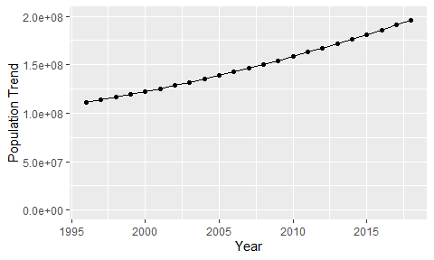

Political Stability Trend

# Population growth trend

The plot shows the population growth rate trend of the country.

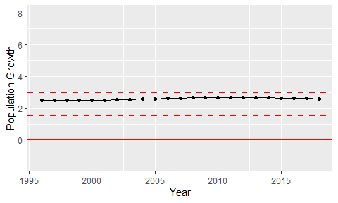

Population Growth Trend